ПРОЕКТ

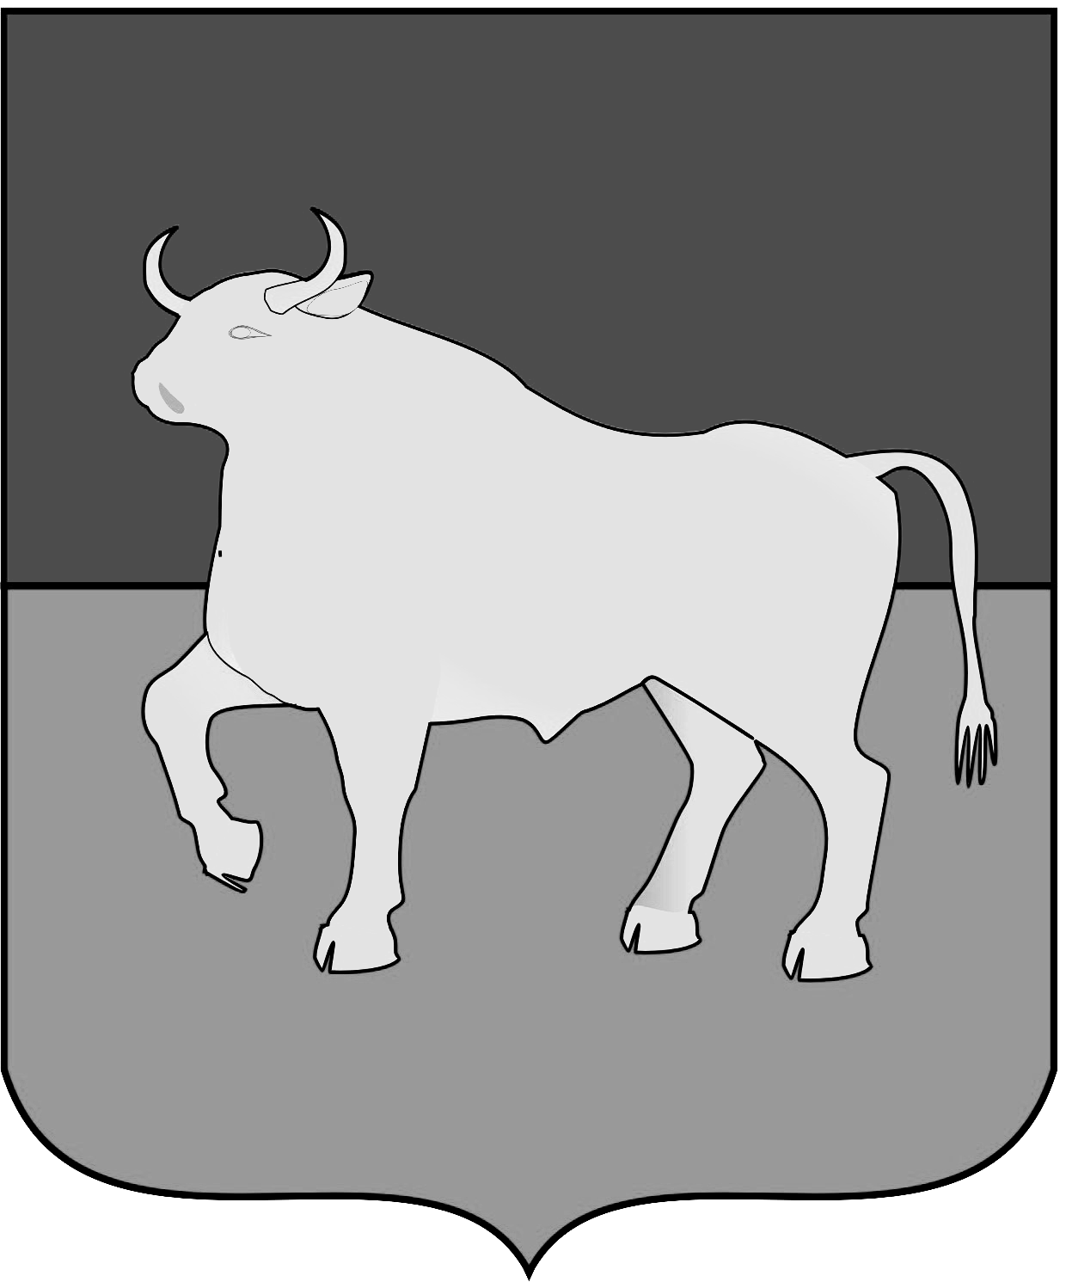

АДМИНИСТРАЦИЯ

КУЙБЫШЕВСКОГО МУНИЦИПАЛЬНОГО РАЙОНА
НОВОСИБИРСКОЙ ОБЛАСТИ

ПОСТАНОВЛЕНИЕ

г. Куйбышев
Новосибирская область
_______.2021 № ____

О предоставлении разрешения на условно разрешенный
вид использования земельного участка

В соответствии со статьями 5.1, 39 Градостроительного кодекса Российской Федерации, правилами землепользования и застройки Абрамовского сельсовета, утвержденными решением двадцатой сессии Совета депутатов Куйбышевского района третьего созыва от 21.09.2017 № 8 «Об утверждении правил землепользования и застройки 4 сельских поселений, входящих в состав Куйбышевского района», Уставом Куйбышевского муниципального района Новосибирской области, заключением o результатах общественных обсуждений по проекту предоставления разрешения на условно разрешенный вид использования земельного участка с кадастровым номером 54:14:000000:ЗУ1 площадью 1701 кв. м, расположенного по адресу (местоположение): Новосибирская область, Куйбышевский район, с. Абрамово от _____.2021, администрация Куйбышевского муниципального района Новосибирской области
ПОСТАНОВЛЯЕТ:
1. Предоставить разрешение на условно разрешенный вид использования земельного участка Государственному бюджетному учреждению здравоохранения Новосибирской области «Куйбышевская центральная районная больница» на земельный участок с кадастровым номером 54:14:000000:ЗУ1 площадью 1701 кв. м, расположенного по адресу (местоположение): Новосибирская область, Куйбышевский район, с. Абрамово в зоне рекреационного назначения (Р) – «Здравоохранение (3.4)».
2. Опубликовать настоящее постановление в периодическом печатном издании органов местного самоуправления Куйбышевского муниципального района Новосибирской области «Информационный вестник» и разместить на официальном сайте администрации Куйбышевского муниципального района Новосибирской области.
3. Постановление вступает в силу с момента опубликования.

Глава Куйбышевского муниципального
района Новосибирской области О.В. Караваев

Меснянкина М.В., 51-744

